**Завдання для виконання**

Мета роботи - створити програму, що виконує наступні дії:  
1. Після запуску програми у вікні зображується три поля.



2.При клацанні мишею на кнопці «Випадковий вибір» з трьох слів випадковим чином складається речення.



1. Для виходу з програми необхідно натиснути мишею на закриваючій кнопці в рядку заголовка.

Опис плану розробки програми

1. Відкрити новий проект.

2. Розмістити на формі екземпляри компонентів: поле зі списком ComboBox, командна кнопка Button.  
3. Виконати наступні дії:

Таблиця 1

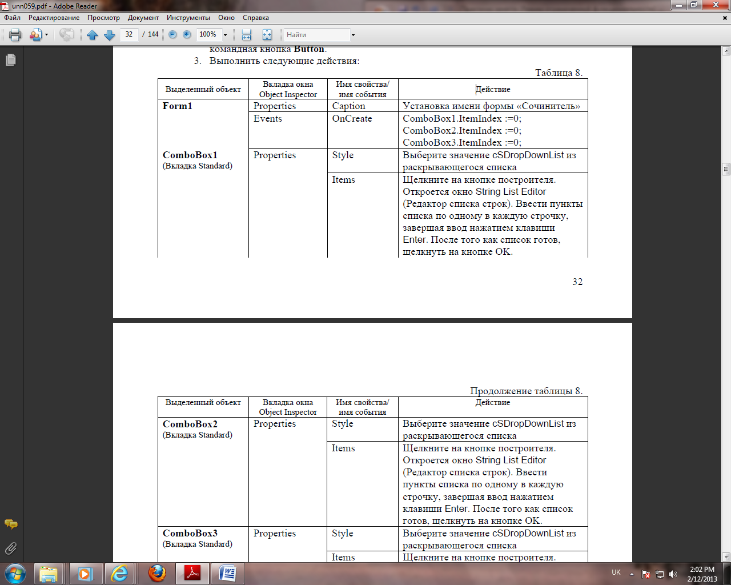

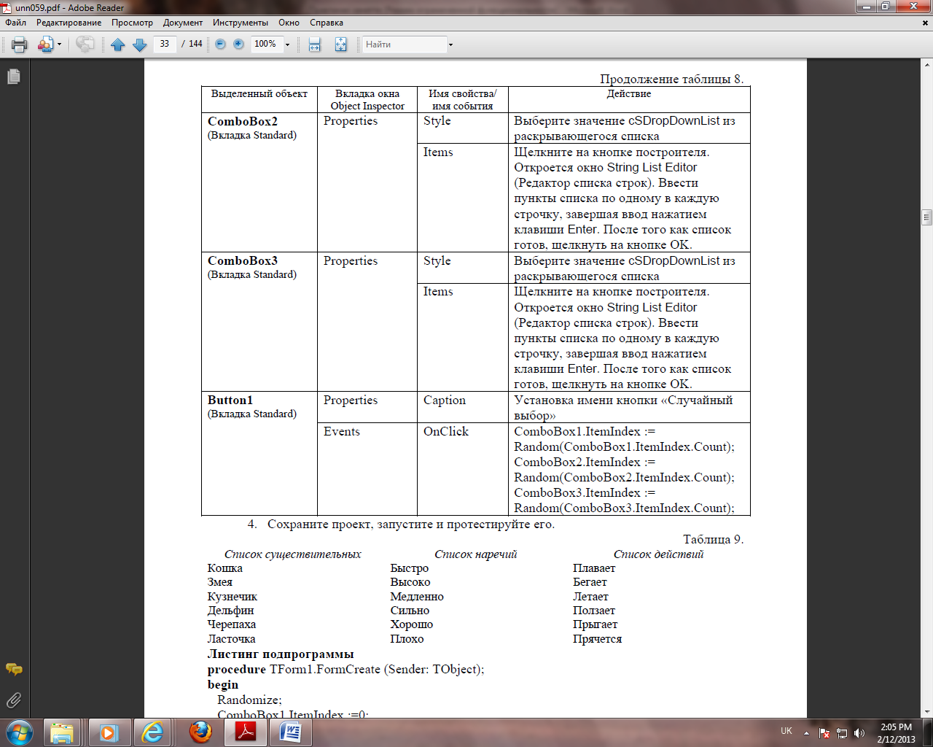

1. Збережіть проект та протестуйте його

|  |  |  |
| --- | --- | --- |
| Список іменників | Список прислівників | Список дієслів |
| Змія | Швидко | Плаває |
| Коник | Високо | Бігає |
| Дельфін | Повільно | Літає |
| Черепаха | Сильно | Плазує |
| Ластівка | Добре | Стрибає |
| Кішка | Погано | Ховається |

**Лістинг підпрограми**

**procedure** TForm1.FormCreate (Sender: TObject);

**begin**

Randomize;

ComboBox1.ItemIndex :=0;

ComboBox2.ItemIndex :=0;

ComboBox3.ItemIndex :=0;

**end**;

**procedure** TForm1.Button1Click (Sender: TObject);

**begin**

ComboBox1.ItemIndex := Random(ComboBox1.ItemIndex.Count);

ComboBox2.ItemIndex := Random(ComboBox2.ItemIndex.Count);

ComboBox3.ItemIndex := Random(ComboBox3.ItemIndex.Count);

**end**;